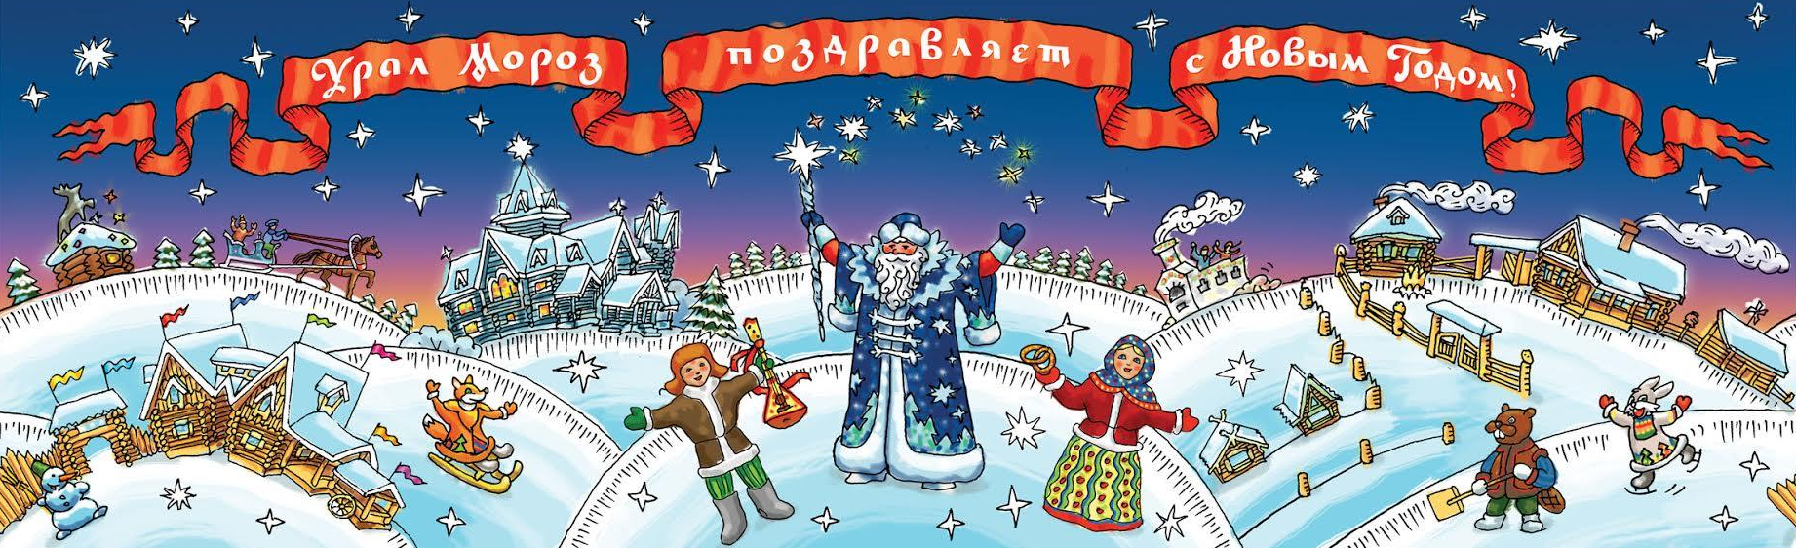

Новогодние ёлки 2018 – 2019 в Парке Сказов!
В Парке Сказов живет родной брат Деда Мороза – Урал Мороз. Начиная с 2 декабря, новогодний волшебник принимает гостей, исполняет заветные желания детишек и дарит подарки.

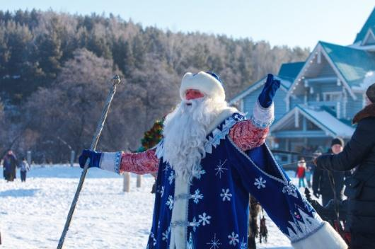
Новогодние посиделки
Самая популярная новогодняя ёлка на 3,5 часа.
Вам предстоит прогулка по территориям волшебства, дружной командой вы пройдете испытания и приведете праздник на Урал.
Вы узнаете, как жили разные народы Урала, как появился Урал Мороз, поиграете в народные игры и почувствуете новогоднее настроение! Вы посетите Дворец Урал, где пройдет интерактивная экскурсия, новогодний мастер-класс и праздничная игровая ёлка с уральским зимним волшебником!
Каждый ребенок получит подарок из рук самого Урал Мороза!
Душевная часть пройдет в любимом всеми и самом уютном Подворье бабушки Нины, где гости насладятся травяным чаем и горячими пирожками у теплой печи.

Включено:
- Игры и новогодние забавы со сказочными жителями Парка Сказов.
- Новогодние игры на улице и в тронном зале Дворца Урал Мороза, хоровод у ёлки.
- Интерактивная экскурсия-квест во Дворце Урал Мороза, мастер-класс.
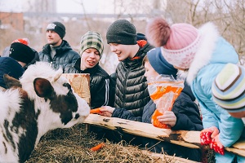
- Игры в тронном зале с Урал Морозом, подарок и грамота от волшебника.
- Душевное чаепитие в Подворье бабушки Нины с пирожками, знакомство с традициями и бытом уральской деревни начала XX века.
- Посещение животных Подворья (корова, ослики, козы, барашки, косули, гуси, куры, кролики и др.).
- Посещение поселения Манси, знакомство с их жизнью и культурой.

Земля мастеров
Самая творческая новогодняя ёлка на 3 часа.
Вы узнаете секреты уральских мастеров и сами попробуете себя в работе с камнем и деревом. Это очень кстати, ведь у вас появятся целых два новогодних подарка, сделанных своими руками! Вы посетите Хатку уральских бобров – они тоже настоящие мастера. За старания Урал Мороз вручит верительную грамоту каждому участнику.
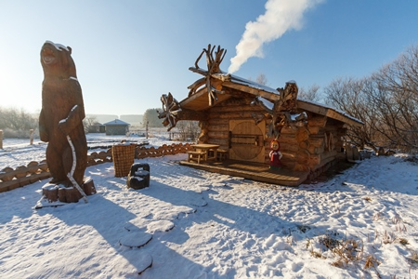
Вы отправитесь в сказочный лес, где встретите Лешего, а он – мастер по лесу водить! Леший проведет вас по неизведанным тропам и научит из чащи да бурелома выбираться. В центре леса живет лесной царь – медведь, у него своя рубленая изба. В ней, у жаркой печи, вы познакомитесь с мастером по деревянной скульптуре и сами сотворите памятный новогодний сувенир! Второй сувенир вы изготовите в доме Данилы-Мастера, бесспорного мастера из Сказов Бажова.

Включено:
- Игры и новогодние забавы со сказочными жителями Парка Сказов.
- Мастер-класс в Доме Данилы-Мастера и встреча с Урал Морозом.
- Путешествие в гости к Лешему, активные игры.
- Посещение Хатки Бобра.
- Новогодний мастер-класс из дерева в Мишкином доме.

Тайны волшебников
Самая волшебная новогодняя ёлка на 2,5 часа.
Вам предстоит разгадать тайны спящей звезды волшебства. Ведь пока она не проснется, новогодние желания не сбудутся. Слушайте внимательно персонажей Парка Сказов, тогда у вас все получится! Тайными знаниями поделятся жители поселения Манси, а у Хозяйки Медной горы придется сложнее, ведь говорит она загадками.
Программа не обойдется без интерактивной программы с новогодним мастер-классом во Дворце Урал Мороза, где в завершении гости поучаствуют в праздничной ёлке с зимним волшебником. Урал Мороз вручит подарок каждому ребенку и поздравит всех с Новым годом!

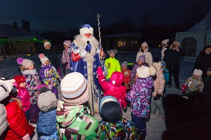
Включено:
- Игры и новогодние забавы со сказочными жителями Парка Сказов.
- Интерактивная экскурсия-квест во Дворце Урал Мороза, мастер-класс.
- Хоровод у ёлки.
- Игры в тронном зале с Урал Морозом, подарок и грамота от волшебника*
- Таинственная программа с новогодними пожеланиями в Пещере Хозяйки Медной горы.
- Посещение поселения Манси.

Уральские сказы
Самая приключенческая новогодняя ёлка на 2 часа.
Вы узнаете больше о жизни уральцев и пройдете испытания, посвященные истории горнозаводского Урала. Вы увидите Хатку бобров и даже заберетесь внутрь. В Доме Данилы-Мастера вы узнаете больше об уральском писателе П.П. Бажове, о героях его произведений и традициях празднования Нового года, а еще разыграете спектакль по самым известным сказам.
Урал Мороз за старания одарит каждого участника программы сказочной грамотой! А новогодний настрой вместе с дедушкой подарит Хозяйка Медной горы, в ее таинственной пещере вы узнаете, какие мечты и желания сбудутся в наступающем году!

Включено:
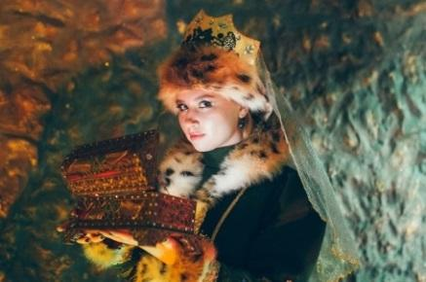
- Игры и новогодние забавы со сказочными жителями Парка Сказов.
- Посещение Хатки бобра.
- Эстафеты на Тропе сказов, посвященные истории горнозаводского Урала.
- Таинственная программа с новогодними пожеланиями в Пещере Хозяйки Медной горы.
- Интерактивный спектакль в Доме Данилы-Мастера и встреча с Урал Морозом.

Уральская Ёлка
Программа на 1 час, подходящая даже для самых маленьких. А главное, ее вместимость – до 80 человек. Объединяйтесь классами, чтобы программа прошла веселее, и хоровод вокруг ёлки получился больше!
Вас встретят у ворот играми да забавами и проведут к сказочной поляне. Там, у большой ёлки да под веселую музыку, вы поводите хороводы с героями Парка Сказов, потанцуете и зарядитесь праздником.
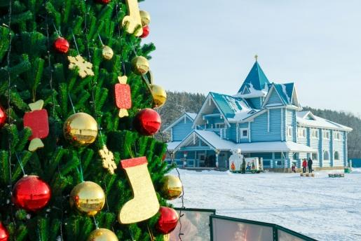
Самый настоящий Урал Мороз будет ждать в тронном зале Дворца с подарками. Вы поиграете в новогодние игры с зимним волшебником и его помощниками! И, конечно, каждый ребенок сфотографируется с Урал Морозом и получит от него подарок и грамоту.

Включено:
- Игры и новогодние забавы со сказочными жителями Парка Сказов.
- Посещение тронного зала Дворца Урал Мороза.
- Встреча с Урал Морозом, сладкий подарок и грамота.
- Новогодние игры на улице и в тронном зале.
* Список детей для получения грамот должен быть предоставлен встречающему групповоду до начала программы.

Новогодние программы в Парке Сказов: | Программа
 | Уральская Ёлка | Уральские сказы | Тайны волшеб-  ников | Земля мастеров | Новогодние посиделки
Ориентировочная продолжительность | 1 ч | 2 ч | 2,5 | 3 ч | 3,5 ч
Рекомендуемый возраст | 4 - 8 лет | 6 - 99 лет | 7 - 99 лет | 9 - 99 лет | 6 - 99 лет
Приветствие гостей на сцене, новогодние игры, забавы и хороводы на улице | ✓ | ✓ | ✓ | ✓ | ✓
Дворец Урал Мороза - первый и второй этаж, мастер-класс, Тронный зал (встреча с Урал Морозом, фотографирование, вручение подарков и грамот) |  |  | ✓ |  | ✓
Дворец Урал Мороза - только Тронный зал (встреча с Урал Морозом, фотографирование, вручение подарков и грамот) | ✓
Посещение Хатки бобра |  | ✓ |  | ✓
Дом Данилы-Мастера - спектакль, игры, встреча с Урал Морозом, фотографирование, вручение подарков и грамот |  | ✓
Дом Данилы-Мастера - мастер-класс, игры, встреча с Урал Морозом, фотографирование, вручение подарков и грамот |  |  |  | ✓
Посещение Пещеры Хозяйки Медной горы |  | ✓ | ✓
Путешествие по Тропе Сказов |  | ✓
Подворье бабушки Нины с чаепитием с пирожками, посещение домашних животных |  |  |  |  | ✓
Посещение поселения Манси, знакомство с культурой и бытом |  |  | ✓ |  | ✓
Домик Лешего |  |  |  | ✓
Мишкин дом с мастер-классом |  |  |  | ✓
Сладкий новогодний подарок в тубе (470 г) |  |  | ✓ | ✓ | ✓
Сладкий новогодний подарок-конфета (85 г) | ✓ | ✓
Верительная грамота | ✓ | ✓ | ✓ | ✓ | ✓

Программа | Стоимость в рублях за 1 человека* (ребенок/взрослый**)
 | 40-49 гостей + 4 бесплатно |  |  |  | 30-39 гостей  +3 бесплатно | 20-29 гостей  +2 бесплатно | 15-19 гостей  +1 бесплатно | 10-14 гостей и сборные группы
Уральская Ёлка,  1 ч.*** | 70-79  +7 | 60-69  +6 | 50-59  +5 | 40-49  +4 | 460/260 | 470/270 | 480/280 | 500/300
 | 430/  230 | 430/  230 | 440/  240 | 450/  250
Уральские сказы, 2 ч. | 830 / 730 |  |  |  | 860 / 760 | 930 / 830 | 980 / 880 | 1 100 / 1 040
Тайны волшебников, 2,5 ч. | 1150 / 900 |  |  |  | 1 190 / 940 | 1 260 / 1 010 | 1 290 / 1 040 | 1 460 / 1 210
Земля мастеров, 3 ч. | 1290 / 1040 |  |  |  | 1 320 / 1 070 | 1 380 / 1 130 | 1 400 / 1 150 | 1 500 / 1 250
Новогодние посиделки, 3,5 ч. | 1350 / 1100 |  |  |  | 1 380 / 1 130 | 1 450 / 1 200 | 1 480 / 1 230 | 1 650 / 1 400
*Дополнительно приобретается депозитная карта парка. Одна на максимум 6 человек. Стоимость 50 руб.
**Подарок и грамота предоставляются только по детскому билету, сопровождающие и взрослые по желанию могут купить подарок и грамоту дополнительно.
*** При заказе программы «Уральская Ёлка» группа может быть увеличена до 80 человек.
Для ВИП-гостей в Парке Сказов разработаны специальные Новогодние программы, стоимость от 25 000 руб. за группу до 10 человек. По Вашему желанию мы можем составить индивидуальную программу.
Дополнительные услуги: | Цена, руб./чел.:
Объекты парка:
Избушка Бабы Яги  - на улице, ориентировочно 20 минут | 100
Домик Лешего  - на улице, ориентировочно 20 минут | 100
Пещера Хозяйки Медной горы  - в пещере, ориентировочно 20 минут | 150
Тропа сказов  - на улице, ориентировочно 20 минут | 100
Подворье бабушки Нины с чаепитием с сушками  - на улице и в помещении, ориентировочно 40 минут | 250
Мишкин дом с мастер-классом  - в помещении, ориентировочно 30 минут | 200
Домик Водяного  - на улице и в помещении, ориентировочно 20 минут | 200
Дворец Урал Мороза, первый и второй этаж  - в помещении, ориентировочно 1 час 30 минут | 700 с подарком 85 г/  550 без подарка
Дом Данилы-Мастера со спектаклем  - в помещении, ориентировочно 1 час | 450 с подарком 85 г/  300 без подарка
Катание:
На печи  - на улице, 2 круга | 150
На лошади в санях  - на улице, 1 круг | 200
На собачьей упряжке  - на улице, 1 круг | 350 дети /  500 взрослые
Снегобублик  - на улице, 3 минуты | 250
Прокат (инвентарь выдается под залог*):
Коньки | 200 за 1 час
Лыжи пластиковые с ботинками и палками | 250 за 1 час
Мини лыжи | 100 за 1 час
Подарки:
Фирменный сладкий новогодний подарок в тубе (470 г) | 400
Фирменный сладкий новогодний подарок-конфета (85 г) | 130
Питание:
Чаепитие с пирожками (чай и два пирожка) | 120
Экспресс обед (второе блюдо, пирожок, чай) | 220
Комплексный обед (салат, суп, второе блюдо, пирожок, чай) | 300

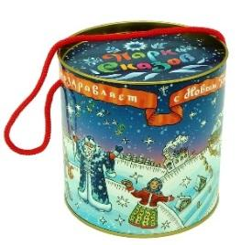 | Менеджер: Соколова Ксения, 8 (912)045-70-04, рабочий (343) 235 63 40  Адрес: 624000, Свердловская область, Сысертский район, пос. Арамиль, ул. Парк Сказов, 1  Сайт: www.parkskazov.ru  E-mail: 308@parkskazov.ru
* Залог должен покрывать стоимость взятого в прокат имущества: коньки – 4 000 руб., лыжи – 5 000 руб., мини лыжи – 800 руб. Залог может быть предоставлен деньгами или мобильным телефоном, стоимость которого минимум в два раза больше стоимости инвентаря, взятого в прокат.

